**Question:**

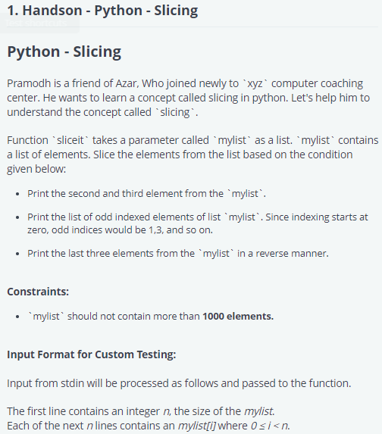

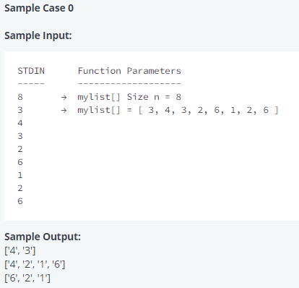

**Answer:**

# Complete the 'sliceit' function below.

# The function accepts List mylist as parameter.

#

def sliceit(mylist):

    # Write your code here

    print(mylist[1:3])

    mylist2 = []

    for i in range(len(mylist)):

        if i % 2 != 0:

            mylist2.append(mylist[i])

    print(mylist2)

    print(mylist[:-4:-1])

if __name__ == '__main__':

    mylist_count = int(input().strip())

    mylist = []

    for _ in range(mylist_count):

        mylist_item = input()

        mylist.append(mylist_item)

    sliceit(mylist)

**Output:**

* **10**
* **1**
* **3**
* **5**
* **7**
* **9**
* **11**
* **13**
* **15**
* **17**
* **19**

Your Output (stdout)

* **['3', '5']**
* **['3', '7', '11', '15', '19']**
* **['19', '17', '15']**

Expected Output

* **['3', '5']**
* **['3', '7', '11', '15', '19']**
* **['19', '17', '15']**